1STD2A
Activité
courbes de fonctions et contraintes

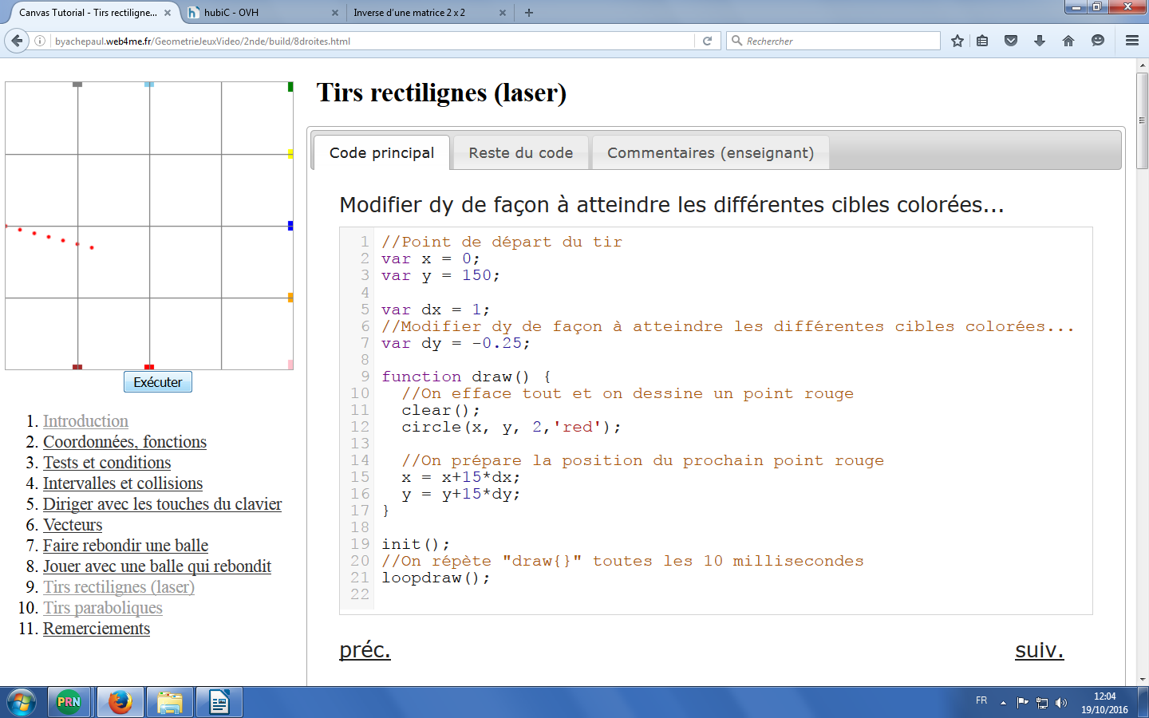
On considère un jeu vidéo dans lequel un tir laser est tracé suivant la droite d'équation .
Il est censé atteindre une cible dont les coordonnées sont : (4;1).
Vérifier par un calcul qu'il atteint bien cette cible.

Atteint-il la cible de coordonnées (-2;1) ? (Cette cible est hors de l’image !) Justifier par un calcul.

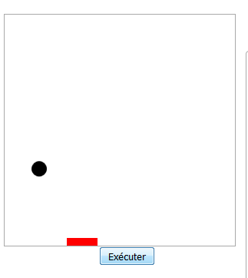
Donner les coordonnées de deux cibles : une qui est atteinte par le rayon laser, l'autre non.

Mêmes questions si le projectile suit une trajectoire parabolique : la courbe représentant la fonction du second degré définie par

http://byachepaul.web4me.fr/GeometrieJeuxVideo/2nde/build/8droites.html
http://byachepaul.web4me.fr/GeometrieJeuxVideo/Tale/build/1parabole.html

1STD2A
Activité
courbes de fonctions et contraintes

On considère un jeu vidéo dans lequel un tir laser est tracé suivant la droite d'équation .
Il est censé atteindre une cible dont les coordonnées sont : (4;1).
Vérifier par un calcul qu'il atteint bien cette cible.

Atteint-il la cible de coordonnées (-2;1) ? (Cette cible est hors de l’image !) Justifier par un calcul.

Donner les coordonnées de deux cibles : une qui est atteinte par le rayon laser, l'autre non.

Mêmes questions si le projectile suit une trajectoire parabolique : la courbe représentant la fonction du second degré définie par

http://byachepaul.web4me.fr/GeometrieJeuxVideo/2nde/build/8droites.html
http://byachepaul.web4me.fr/GeometrieJeuxVideo/Tale/build/1parabole.html

